Communiqué de presse
Ambassade d’Australie au Maroc - CCME
Nadia Mahjouri, la maroco-australienne présente son premier roman au SIEL 2026
5 mai 2026 de 18h30à 19h30 stand du CCME
Rencontre en anglais avec interprétation vers le français

Rabat, le 3 mai 2026

L’Ambassade d’Australie au Maroc et le Conseil de la communauté marocaine à l’étranger (CCME) organisent une rencontre littéraire sous le thème « Une littérature marocaine anglophone ? », en présence de l’autrice maroco-australienne Nadia Mahjouri. La rencontre se tiendra le mardi 5 mai 2026, de 18h30 à 19h30, sur le stand du CCME au Salon international de l’édition et du livre (SIEL2026).

Cette rencontre s’inscrit également dans le cadre du programme marquant le 50e anniversaire des relations diplomatiques entre l’Australie et le Maroc, mettant en lumière les liens culturels et humains entre les deux pays.
La rencontre « Une littérature marocaine anglophone ? », réunira plusieurs autrices autour de l’émergence d’une littérature marocaine en langue anglaise, reflet d’une scène littéraire en pleine évolution, marquée par le plurilinguisme et illustrant l’élargissement constant de la cartographie littéraire des Marocains du monde.
L’écrivaine Nadia Mahjouri, née et installée en Australie, est issue d’un père marocain et d’une mère australienne. Son travail explore les questions d’identité, d’appartenance et d’expérience interculturelle. Son premier roman, Half Truth, propose une narration contemporaine centrée sur un personnage évoluant entre héritage familial et construction personnelle, entre le Maroc et l’Australie. Le récit offre ainsi une exploration sensible de la mémoire, du sentiment d’appartenance et des complexités liées aux trajectoires entre plusieurs cultures.
Comme le souligne l’autrice :
« J’ai voulu raconter une histoire qui reflète la complexité d’appartenir à plusieurs cultures à la fois, et les nuances que cela implique dans la construction de soi. »
Elle interviendra aux côtés de Saeida Rouass (Grande Bretagne) et Mhani Alaoui (USA), avec une modération assurée par la journaliste Hanane Harrath.
Cette rencontre offrira au public l’occasion de découvrir une voix littéraire singulière, contribuant à faire émerger de nouvelles perspectives sur la littérature marocaine à l’international.
Cette initiative s’inscrit dans une dynamique de coopération culturelle entre l’Australie et le Maroc, visant à promouvoir les échanges artistiques et à valoriser les talents issus de la diversité.
La rencontre sera diffusée en direct et en streaming sur les plateformes :
•Site web: Siteweblive
• Facebook : ccme.officiel
• Youtube: CCMEYoutub

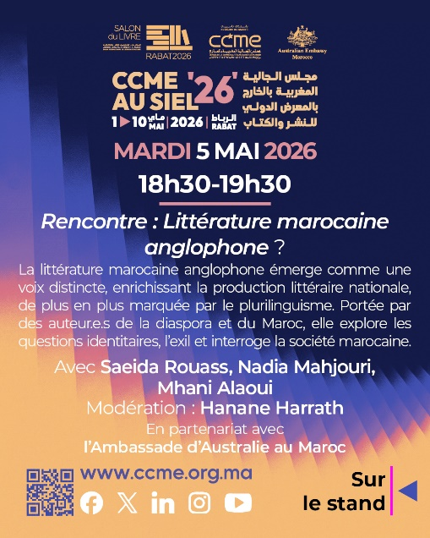
Informations pratiques📍 SIEL – CCME Stand/📅 Mardi, 5 Mai 2026 /🕕 18h30– 19h30

Contact presse
- Safae Bouchkhachakh, Public Diplomacy Officer, safae.bouchkhachakh@dfat.gov.au - +212 661 375629,
- Hanane Mazili -Chargée de mission - Hanane.mazili@ccme.org.ma - +212 669016502

